Московский авиационный институт
(национальный исследовательский университет)

Факультет «Прикладная математика и физика»
Кафедра «Вычислительная математика и программирование»

Отчет по лабораторной работе №3
По курсу «Нейроинформатика»

Cтудент: Забарин Н.И.
Преподаватель: Аносова Н.П.
Группа: 80-408Б

Москва, 2016
Описание задания

Исследование свойств многослойной нейронной сети прямого распространения и алгоритмов её обучения, применения сетей в задачах классификации и аппроксимации функции.

- Использовать многослойную нейронную сеть для классификации в случае, когда классы не являются линейно разделимыми.
- Использовать многослойную нейронную сеть для аппроксимации функции. Произвести обучение при помощи одного из методов первого порядка.
- Использовать многослойную нейронную сеть для аппроксимации функции. Произвести обучение при помощи одного из методов второго порядка.

Вариант №21
Эллипс: a = 0.5, b = 0.2, α = π/3, x0 = 0, y0 = 0
Эллипс: a = 0.7, b = 0.7, α = 0, x0 = 0.08, y0 = 0.05
Парабола: p = −1, α = −π/2, x0 = 0, y0 = −0.8
x = sin(-sin(t)*t.^2 + t), t ? [0.5, 4], h = 0.01
traincgb, trainlm

Практическая часть

Зададим исходные множества следующим образом:
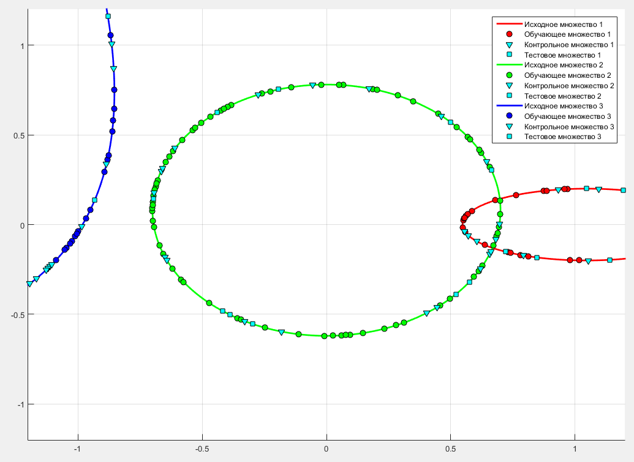

Конечный результат:
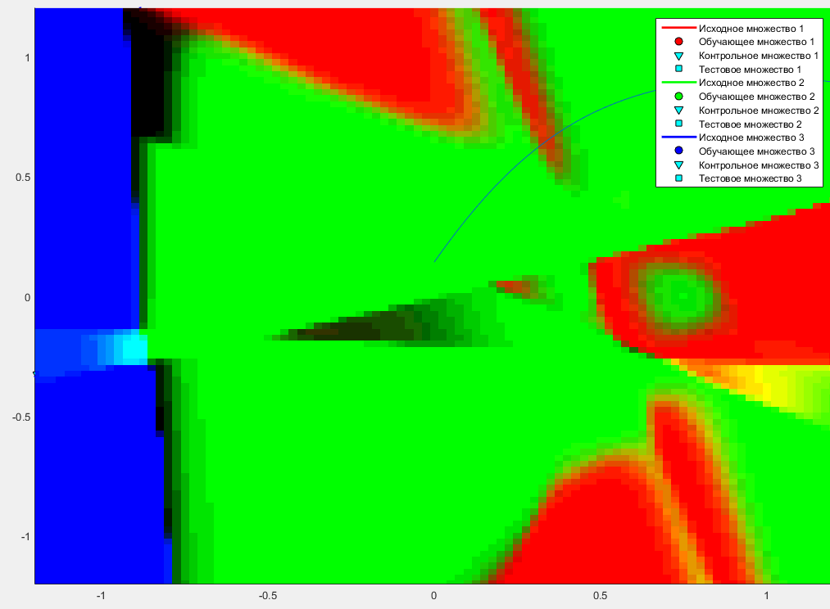

Аппроксимация методом первого порядка(traincgb):
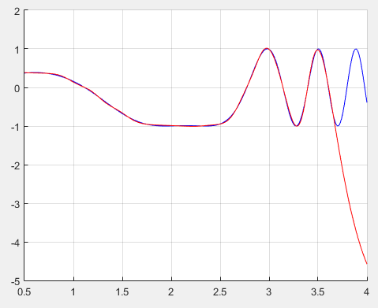

Аппроксимация методом второго порядка(trainlm):
